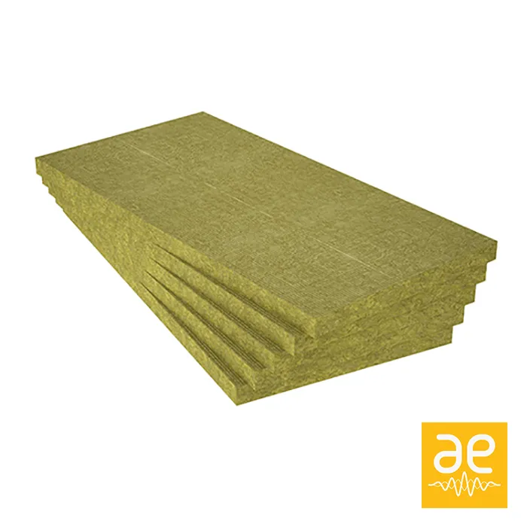

PANELES DE LANA DE ROCA
Paneles semi-rígidos de lana de roca aglomerados con resinas.
Ideales para usar dentro de tabiques o encima de cielorrasos para aislamiento termoacústico.
Aislamiento térmico de calderas o tanques.
Excelente absorbente acústico siendo posible cubrirlo con una tela porosa.
- Aislamiento térmico excelente en altas temperaturas
- Excelente absorción acústica
- Incombustibles
- Imputrescibles
- Dimensiones estables
- No absorben humedad
- No son atacados por roedores o insectos
- Temperatura de operación hasta 750ºC

